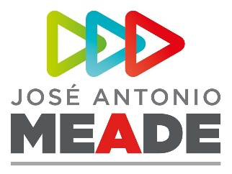

**Comunicado de Prensa 158**

**El Salto, Jalisco, 16 de abril de 2018**

**José Antonio Meade ofreció impulsar empleos, infraestructura y educación en Jalisco**

José Antonio Meade, candidato presidencial de la coalición Todos por México, asumió diversos compromisos concretos con Jalisco para generar empleo, impulsar el desarrollo de infraestructura y promover una educación de excelencia.

En el municipio de El Salto, donde sumó apoyos de simpatizantes de Tlaquepaque, Guadalajara, Tonalá y Tlajomulco de Zúñiga, entre otros, José Antonio Meade dijo que ganará la elección del primero de julio porque la gente no quiere a un Andrés Manuel López Obrador que se pelea con los empleos y con la educación. “Andrés Manuel, vas a volver a perder”, subrayó.

El aspirante del PRI, PVEM y Nueva Alianza garantizó que su gobierno terminará la construcción de la segunda pista del aeropuerto de Guadalajara, con lo que generará mayores empleos y actividad económica.

Dijo que en Jalisco habrá seguridad, resolverá el problema del agua, impulsará una movilidad cercana, democrática, que permita calidad de vida, invertirá en más alternativas de educación superior y establecerá un transporte masivo de calidad.

**ooOOoo**